Технологическая карта урока № 26
Предмет: английский язык
Класс: 2 «а», «б».
Тема урока: Спортивные игры
Тип урока: открытие новых знаний
Метод обучения: системно-деятельностный.
Уровень подготовленности класса: высокий.
Цели:
развивающий аспект - развитие способностей к логическому изложению мыслей, формирование общеучебных умений и навыков (умение сравнивать, обобщать, делать выводы, анализировать);
воспитательный аспект - воспитание положительного отношения к спорту, уважения к собеседнику;
учебный аспект: активизация лексического материала в устной речи, совершенствование орфографических и произносительных навыков, развивать умения и навыки устной речи:
– учить понимать на слух короткий текст, построенный на знакомом лексико-грамматическом материале;
– учить рассказывать, что ты умеешь (не умеешь) делать, используя речевой образец: I can’t … .;
– учить вести диалог-расспрос, используя вопрос: Can you …?
– учить приглашать собеседника принятьу частие в совместной деятельности, используя речевой образец: Let’s …!
Познакомить с согласной буквой Zz.

Оборудование: Базовый учебник: «Enjoy English» («Английский с удовольствием») М.З. Биболетова, О.А. Денисенко, Н.Н. Трубанева. – Обнинск: Титул, 2012 год издания.
Раздаточный материал для групповой работы, презентация по теме
Цель этапа | Содержание урока |  | Используемые методы, приемы, формы | Формируемые УУД |  | Результат взаймодействия (сотрудничества) | Средства обучения | Примечания
 | Деятельность учителя | Деятельность ученика
Мотивационно-вступительная часть (2 мин)
Подготовить учащихся к работе на уроке, к речевому общению на иностранном языке | А. приветствие учителя  - Good morning, children!  Б. организует диалог между учащимися  Поприветствуйте друг друга и спросите как дела  В. обсуждение с учащимися темы урока | Отвечают на приветствие учителя. Участвуют в диалоге, приветствуя друг друга  - Hello, …!  - Hello,…!  - How are you?  - I’m fine, thank you.  Глядя на слайд презентации, где отображено название темы на английском языке, а также представлены тематические иллюстрации, учащиеся озвучивают предположения о том, какой теме будет посвящен урок, и чем они будут заниматься в процессе урока | Фронтальная работа, работа в парах | Личностные - формирование интереса к изучаемой теме, мотивации к учению, умений адаптироваться в коммуникативных ситуациях  Коммуникативные - участвовать в диалоге, слушать и понимать других |  | Уважительное отношение к учителю, одноклассникам, проявление интереса к теме урока | Мультимедийное приложение (презентация- слайд2)
Операционно-познавательная часть(38 мин)
Совершенствование произносительных навыков, фонетическая отработка звуков  Повторение лексического материала  Активизация лексического материала по теме в устной речи  Введение графического образа буквы, ее значение  Закрепление знаний | Фонетическая разминка: Артисты нашего театра занимаются разными видами спорта. Но больше всех любит заниматься спортом Трикки. Вместе с Томом он играет в настольный теннис.  Теннисный мяч весело прыгает на столе: d-t d-t - tennis, table , table tennis. Алису Трикки научил играть в бадминтон.  Алиса очень старается и, когда ударяет по воланчику, произносит: -bad, badminton.  Но больше всего артисты театра любят играть в футбол и баскетбол.  Клоун Том предпочитает болеть за своих друзей.  Наблюдая за игрой товарищей, он громко кричит: -- ball, football, basketball.  Иногда он произносит: -basket basketball.  Иногда кричит:- - my, bye, bike, ride, ride a bike, - skate, play, table, table tennis. Когда Том начинает кричать очень громко, другие болельщики ему говорят сhess.  Речевая зарядка  Игра «Цепочка».  Первому участнику задает вопрос учитель  Can you run?  Аудирование  Open your books, please!  Откройте учебники на стр 47, упр 1  Послушайте как хвастается клоун Том  Физкультминутка  Монологическая речь  А теперь посмотрите на еще одну картинку.(слайд 12) Что вы на ней видите?  Это все забыл в спортзале Тим.  Какими видами спорта увлекается он?  Расскажите, что он умеет делать  Делит учащихся на группы и предлагает провести каждому интервью и узнать какими видами спорта они занимаются, заполняют таблицу в рабочей тетради упр 4 с 24  Учитель предлагает учащимся посмотреть на экран и назвать буквы, которые были пропущены в алфавите  Песенка ABC  Введение буквы Zz, учитель знакомит с название буквы, с ее графическим образом  We go, we go,  we go to the zoo!  We can see a tiger  and a zebra, too.  Учитель объясняет задание и дает возможность выбора наиболее понравившегося задания | Учащиеся повторяют за учителем звуки, предлагают слова, содержащие эти звуки  d-t d-t - tennis, table , table tennis.  -bad, badminton.  --ball, football, basketball.  -basket basketball.  my, bye, bike, ride, ride a bike, - skate, play, table, table tennis.  сhess.  Ученик отвечает на вопрос учителя  Yes, I can.  И задает вопрос следующему ученику, используя картинку на слайде презентации  Can you skate?  Слушают рассказ Тома, затем глядя на иллюстрации рассказывают, что он умеет или не умеет делать, используя конструкции  Tom can skip and ski.  Tom cannot skate and ride a bike  Учащиеся поют песенку, сопровождая слова действиями  Учащиеся отвечают (спортивный инвентарь)  Бег, футбол, баскетбол, теннис.  Учащиеся рассказывают, опираясь на иллюстрации на слайде  Tim can run.  Tim can play football and basketball.  Tim can play tennis.  Учащиеся работают в группах, задают друг другу вопросы и заполняют таблицу в рабочей тетради упр 4 с 24  Can you play table tennis?  Yes, I can.  No, I cannot.  Учащиеся называют пропущенные буквы и отмечают, что последняя буква для них новая, и с ней нужно познакомиться  Учащиеся отрабатывают графическое написание буквы в тетрадях, а также предполагают какой звук может давать эта буква, находят слова с изученной буквой  We go, we go,  we go to the zoo!  We can see a tiger  and a zebra, too.  Учащиеся делятся на группы и выбирают задания, одна группа должна необычно нарисовать букву Zz и рассказать, почему они ее так изобразили.  Другая группа должна раскрасить букву и придумать про нее рассказ | Коллективная работа, частично-поисковый метод,  Работа в группах, в парах  Коллективные, игровые  репродуктивный  Частично-поисковые  репродуктивный  Групповая работа, коллективная  Объяснительно-иллюстративный  Групповая работа | Познавательные  - увеличение  словарного  запаса  - умение классифицировать и обобщать  - знание грамматических основ построения предложения  Регулятивные  -способность решать проблемные ситуации и принимать решения  - применять знакомый языковой материл в речевой ситуации  Коммуникативные  - умение восприним. иноязычную речь на слух (речь учителя, ученика, диктора);  - умение задавать вопросы;  - умение использовать речевые средства для решения коммуни-кативных задач.  Личностные  - уважение личности (доброжелательное отношение к окружаю-щим);  - умение вести диалог на основе равноправных отношений и взаимного уважения. |  | Фонетическая отработка звуков, участие в создании сказки  Повторение лексики по теме, настрой на иноязычное общение  Понимание иноязычной речи  Монологическое высказывание со зрительной опорой  Активизация лексического материала по теме в устной речи  Запоминание графического образа, названия буквы | Игра  Игра, мультимедийное приложение (презентация- слайд 3-11)  Аудиоприложение к учебнику, слайд 12  Видео к уроку  Слайд 13  Слайд 14  Видео «АВС»  Слайд 15  Слайд 16  Раздаточный материал
Рефлексивно-оценочная часть (5 мин)
Подведение итогов работы учащихся на уроке  объективная оценка своей работы, работы товарищей, ориентация на самоанализ и самоконтроль результата | Подведение итогов урока  Давайте вспомним чем мы занимались на уроке  Рефлексия, самоконтроль  Наш урок подходит к концу, давайте посмотрим как мы с вами сегодня поработали  Выставление оценок  Объяснение домашнего задания  Закончить задания в группах, выполнить упр 1,2 с 23 в рабочей тетради  The lesson is over.  Good bye! | Учащиеся высказываются о том, что делали на уроке  -повторяли слова,  - рассказывали о том, кто что умеет делать,  - спрашивали друг друга о том, чем умеют заниматься  - пели песню и т.д.  ученик оценивает свою работу на отлично, он был активен, не допускал ошибок  ученик оценивает себя удовлетворительно, был достаточно активен, допускал незначительные ошибки  ученик оценивает себя неудовлетворительно, был неактивен, допускал много ошибок  Остальные учащиеся участвуют в выставлении оценок, дают оценку и характеристику работы на уроке, отмечают наиболее активных и пассивных, дают комментарии  Учащиеся дают предположения о том, какие оценки они могут получить  Учащиеся записывают задание, и высказывают предположения о том, что необходимо сделать  Good bye! | Рефлексия  Объяснительно-иллюстративный |  | Личностные – осознание важности учения, важности данного знания.  Регулятивные - рефлексия. Самоконтроль  Познавательные - умение ориентироваться в своей системе знаний | оценка своей работы, работы товарищей, самоанализ и самоконтроль | Слайд 17  Раздаточный материал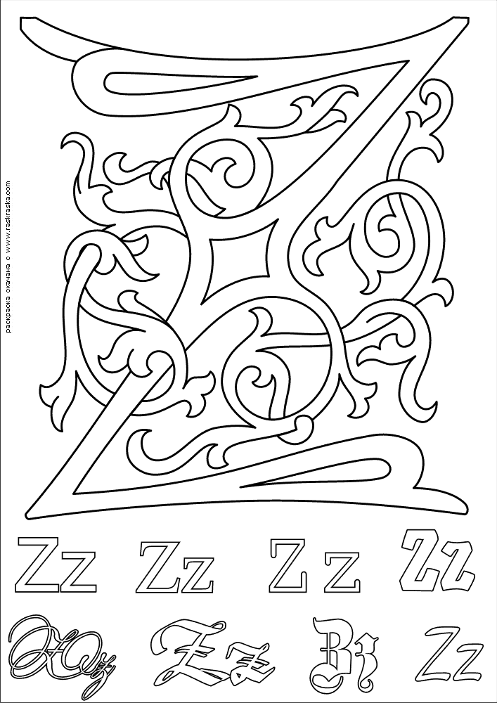  Слайд 18

